Міністерство освіти і науки України
Національний технічний університет України «Київський політехнічний інститут імені Ігоря Сікорського"
Факультет інформатики та обчислювальної техніки Кафедра інформатики та програмної інженерії

Звіт

з лабораторної роботи № 4 з дисципліни
«Основи програмування 1. Базові конструкції»

«Обчислення арифметичних виразів»

Варіант №4

Виконав студент ІП-14 Берковський Максим Юрійович
(шифр, прізвище, ім'я, по батькові)

Перевірив
( прізвище, ім'я, по батькові)

Київ 2021

Лабораторна робота №1

Тема: Організація циклічних процесів. Арифметичні цикли.
Мета: вивчити особливості роботи арифметичних циклів.
Хід роботи
Задача.
Постановка задачі.
Присвоїмо змінній k значення 1 – це буде наш лічильник. Також у нас є елемент a, значення якого спочатку буде дорівнювати 1. З кожною ітерацією змінна k буде збільшуватись на 1, і значення змінної а буде розраховуватись заново за відповідною формулою.

Математична модель.
Змінна | Тип | Ім’я | Призначення
Номер кінцевого елемента | Дійсний | n | Початкове значення
Номер елемента | Дійсний | k | Початкове значення
Елемент | Дійсний | a | Проміжне значення

Блок-схема.
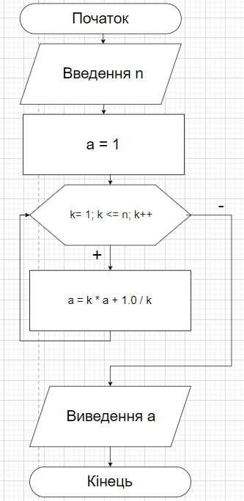

Випробування коду на С++:
Код:
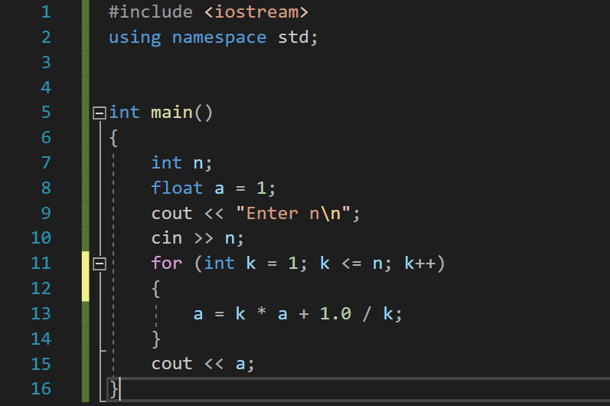

Результат:
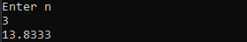

Випробування алгоритму:
Блок | Дія
 | Початок
1 | n = 3
2 | a = 1, k = 1
3 | a = 1 * 1 + 1 / 1 = 2  a = 2  k = 1 + 1 = 2  2 <= 3 - так
4 | a = 2 * 2 + 1 / 2 = 4.5  a = 4.5  k = 2 + 1 = 3  3 <= 3 - так
5 | a = 3 * 4.5 + 1 / 3 = 13.8333333333  a = 13.8333333333  k = 3 + 1 = 4  4 <= 3 – ні
6 | а = 13.8333333333
 | Кінець

Висновок:
- ознайомився з арифметичними циклічними алгоритмами;
- показав у вигляді блок-схеми програмні специфікації;
- перевірив роботу алгоритму випробувавши його.

